Comunicato stampa – 11 novembre 2021

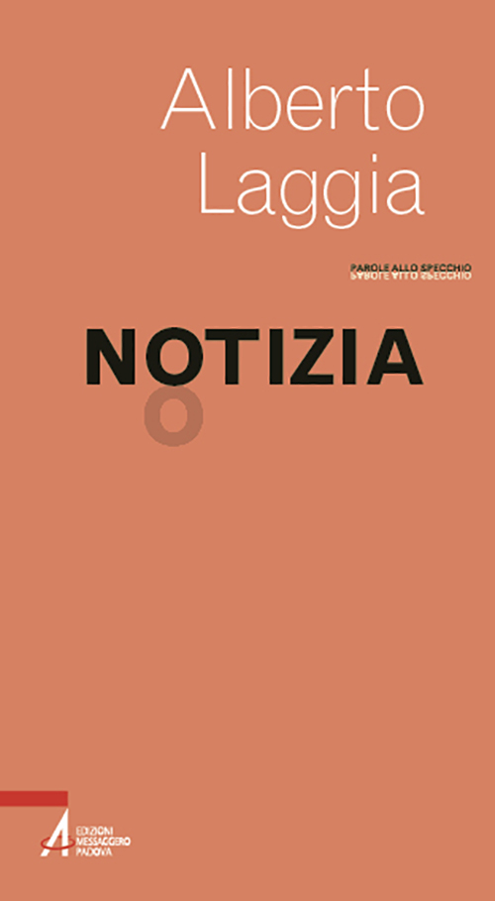 | Che fine ha fatto la Notizia? Alberto Laggia firma per i tipi di EMP una riflessione acuta sullo stato della professione giornalistica di oggi  Presentazione mercoledì 17 novembre alle 18.45 a Mestre-Venezia (Via Piave 5) nell’ambito del Grand Central Literary Festival - Winter Edition. Modera l'incontro con l’autore Andrea Buoso, giornalista, redattore dell'Ansa  INGRESSO LIBERO fino a esaurimento posti, secondo le norme anticovid  Consigliata la prenotazione contattando: literaryfestivalmestre@gmail.com – tel. 041978278

Se consideriamo il «flusso di “pure” informazioni che ci piovono addosso ogni giorno, si palesa subito la sproporzione tra l’accumulo di dati nell’infosfera e quanto la nostra mente possa processarne. Si stima che nel 2011 un cittadino americano fosse già esposto quotidianamente a una quantità d’informazioni cinque volte superiore a quella a cui era esposto nel 1986 e cioè all’equivalente del contenuto di 175 quotidiani. Nel 2014 l’umanità ha generato ogni due giorni una quantità di dati superiore a quella complessivamente prodotta dall’Homo Sapiens in tutto il 2003: non solo una rivoluzione informativa, ma anche epistemologica. Internet ha reso, in definitiva, le notizie (o, per essere più precisi, moltissime notizie) una commodity, ovvero un bene di largo consumo che possiamo trovare gratis girando per la rete, fornite, in modo più o meno simile, da più fonti informative. Prodotti sostanzialmente indifferenziati. Ma siamo davvero più informati di prima o è aumentata solo la disinformazione, a causa delle imperversanti fake news e dell’onnipresente “rumore di fondo” degli esabyte presenti nell’“ultramondo” digitale?». A chiederselo Alberto Laggia, giornalista inviato del settimanale «Famiglia cristiana», nel libro Notizia, ultimo nato per la collana “Parole allo specchio” delle Edizioni Messaggero Padova.
L’autore conduce il lettore in un viaggio nel tempo, da quando nasce il concetto di notizia, fino all’odierna società dell’informazione, per scoprire che da sempre l’informazione, per suo stesso statuto, mette “in forma” il mondo in modo tale da poterlo raccontare. Ma a questa “manipolazione” necessaria, fin da subito si sono giustapposte altre manipolazioni pericolose, capaci di corrompere i contenuti e, alla fine, minare la fiducia nella veridicità dei fatti.
Il saggio offre così un’ampia e intelligente riflessione sullo stato odierno della professione giornalistica e prova a rispondere a domande che dovrebbero interessare prima di tutto i lettori, a vario titolo, di notizie: come riconoscere le notizie false da quelle vere? È ancora possibile un giornalismo di qualità? Possiamo fare a meno dei giornali e dei giornalisti? Dove possiamo trovare la buona notizia? È possibile un giornalismo di prossimità?
Il volume verrà presentato dall’autore nell’ambito del Grand Central Literary Festival - Winter Edition di Mestre Venezia (Via Piave 5) mercoledì 17 novembre alle 18.45. Modera l'incontro Andrea Buoso, giornalista, redattore dell'Ansa.
La partecipazione è gratuita, ma i posti sono limitati; è quindi consigliato prenotare telefonando allo 041 978278 oppure scrivendo a literaryfestivalmestre@gmail.com.

L’AUTORE
Alberto LAGGIA, giornalista, inviato del settimanale «Famiglia Cristiana», si occupa di società, politica e cultura. Già cronista dell’Ansa, è esperto di Nordest italiano e di problematiche riguardanti minori, migranti e cronaca ecclesiale. Dal 2006 coordina la “Scuola di cultura del Giornalismo A. Chiodi” di Mestre, dove insegna nei laboratori di scrittura e di reportage e nei seminari di giornalismo sociale. È autore di un testo teatrale sui problemi del mondo dell’informazione, Facile dire giornalista… (2009).

DATI BIBLIOGRAFICI
Titolo: Notizia
Autore: Alberto Laggia
Argomento: Attualità
Collana: Parole allo specchio
Editore: Edizioni Messaggero Padova
Tipologia: Libro - Brossura plastificata opaca
Dimensioni: 11,0 x 20,0
Pagine: 168
Pubblicazione: 2021
Numero edizione: 1
ISBN: 9788825052770
Scheda libro: https://www.edizionimessaggero.it/scheda-libro/alberto-laggia/notizia-9788825052770-806.html

